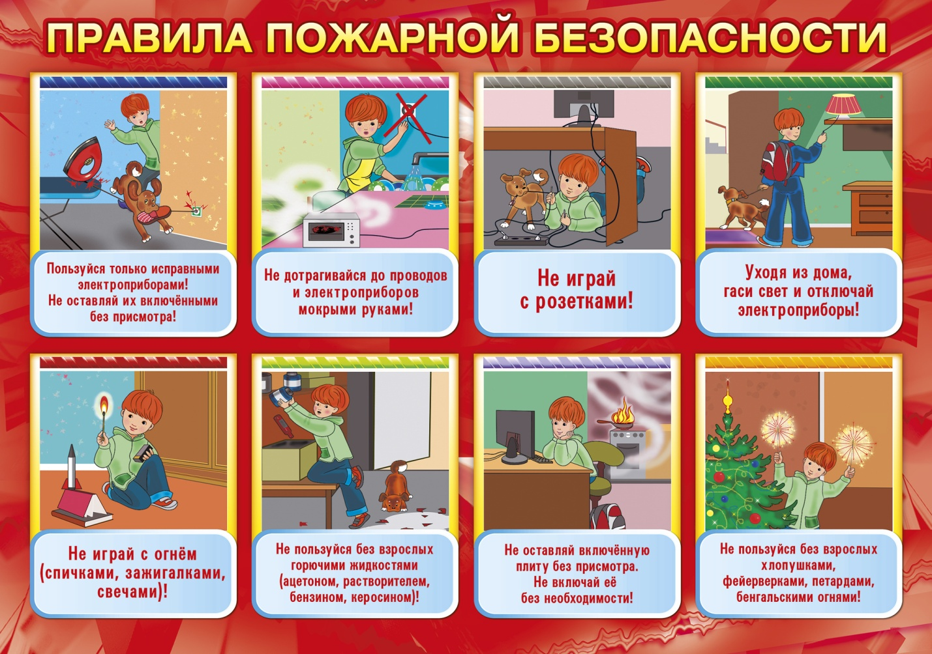

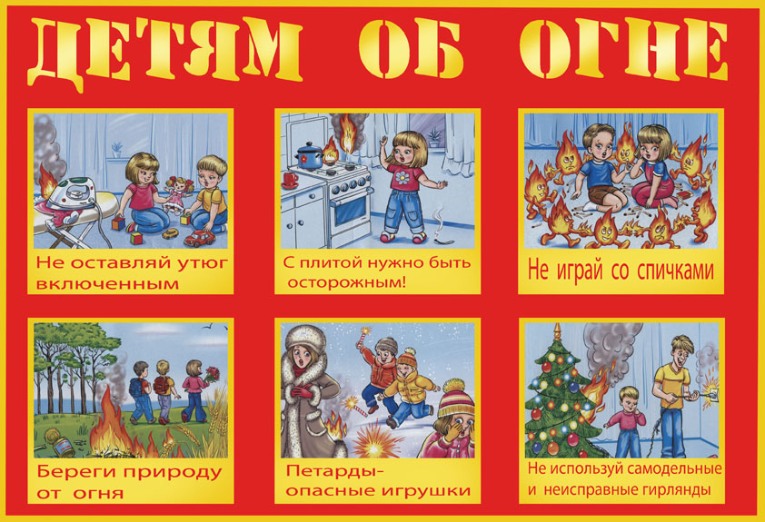

Не секрет, что пожары чаще всего происходят от беспечного отношения к огню самих людей.

Значительная часть пожаров происходит в жилье. Здесь гибель и травматизм людей от дыма и огня составляет 9 случаев из 10.

Основными причинами пожаров в быту являются: неосторожное обращение с огнем при курении и приготовлении пищи, использование электробытовых приборов, теле-, видео- и аудиотехники, не адаптированной к отечественной электросети или неисправных, проведение электросварочных работ при ремонтных работах в квартирах, детские шалости с огнем.

Пожарная безопасность в квартире:

Не балуйся дома со спичками и зажигалками. Это одна из причин пожаров.

Не оставляй без присмотра включенные электроприборы, особенно утюги, обогреватели, телевизор, светильники и др. Уходя из дома, не забудь их выключить.

Не суши белье над плитой. Оно может загореться.

Не забывай выключить газовую плиту. Если почувствовал запах газа, не зажигай спичек и не включай свет.

Срочно проветри квартиру.  Ни в коем случае не зажигай фейерверки  или бенгальские огни дома без взрослых.

Если начался пожар, а взрослых дома нет, поступай так:

Если огонь небольшой, можно попробовать сразу же затушить его, набросив на него плотную ткань или одеяло, заливая водой или засыпая песком.

Если огонь сразу не погас, немедленно убегай из дома в безопасное место. И только после этого позвони в пожарную охрану по телефону "101" или попроси об этом соседей.

Если не можешь убежать из горящей квартиры, сразу же позвони    по телефону "101" и сообщи пожарным точный адрес и номер своей квартиры. После этого зови из окна на помощь соседей и прохожих.

При пожаре дым гораздо опаснее огня. Большинство людей при пожаре гибнут от дыма. Если чувствуешь, что задыхаешься, опустись на корточки или продвигайся к выходу ползком - внизу дыма меньше.

Если в помещение проник дым, надо смочить водой одежду, покрыть голову мокрой салфеткой и выходить пригнувшись или ползком.

Обязательно закрой форточку и дверь в комнате, где начался пожар. Закрытая дверь может не только задержать проникновение дыма, но иногда и погасить огонь.

Наполни водой ванну, ведра, тазы. Можешь облить водой двери и пол.

Когда приедут пожарные, во всем их слушайся и не бойся. Они лучше знают, как тебя спасти.

Запомните самое главное правило не только при пожаре, но и при любой другой опасности:

Не поддавайтесь панике и не теряйте самообладания!

Если в доме пожар

Не паниковать. Избежать опасности легче, если действуешь спокойно и разумно. Паника - всегда потеря способности найти разумный выход.

О возникновении пожара немедленно сообщите в пожарную охрану по телефону 01. Вызывая пожарных, нужно четко сообщить название населенного пункта или района, название улицы, номер дома, этаж, где произошел пожар. Нужно хорошо объяснить, что горит: квартира, чердак, подвал, коридор, склад или что-то другое. Сказать, кто звонит, назвать номер своего телефона.

Если у вас в доме нет телефона, и вы не можете выйти из дома или квартиры, откройте окно и позовите на помощь криками «Пожар!», привлеките внимание прохожих.

Если очаг возгорания небольшой, то четкими и уверенными действиями его можно погасить.

Помните: в доме всегда есть средства, позволяющие потушить пожар, — одеяла, грубая ткань, а также ведра и другие емкости для воды.

При этом:

Нельзя открывать окна и двери, т.к. приток кислорода поддерживает горение. Нужно избегать создания сквозняков и сильного притока воздуха в помещение, где возник пожар, т.к. при этом будет сильно распространяться огонь. Поэтому нужно ограничить открывание окон и дверей, а также не разбивать оконных стекол.

Нельзя тушить водой электроприборы, включенные в сеть. Прежде всего, загоревшийся электроприбор необходимо отключить от сети, т.е. вынуть вилку из розетки, а затем залить водой.

Если вы видите, что не можете справиться с огнем, и пожар принимает угрожающие размеры, то необходимо срочно покинуть помещение и помочь выйти людям.

При пожаре дым скапливается в верхней части помещения, поэтому при сильном задымлении необходимо нагнуться или лечь на пол, т.к. ядовитые продукты горения с теплым воздухом поднимаются вверх, закрыть нос и рот мокрым носовым платком, полотенцем и двигаться на четвереньках или ползком к выходу вдоль стены, чтобы не потерять направление.

При возгорании одежды необходимо обернуть пострадавшего плотной тканью, пальто или одеялом, лучше мокрым. Пламя можно также сбить, катаясь по земле, защитив, прежде всего голову. Нельзя позволить пострадавшим бежать, пытаясь срывать одежду. Необходимо предотвратить движение человека. Для того чтобы полностью загасить пламя, устраните всякий приток воздуха под защитное покрытие.

Приложите влажную ткань к ожогам. Не смазывайте ожоги. Не трогайте ничего, что прилипло к ожогам. Позвоните по номеру 03 и вызовете «скорую помощь».

Если лестница в многоэтажном доме задымлена, лучше остаться в квартире и ждать приезда пожарных. При невозможности выйти из квартиры намочите тряпки, полотенца, простыни и, плотно прикрыв двери, постарайтесь как можно тщательнее заткнуть щели между дверью и косяком.

Не менее опасной ситуацией считается и сильный запах газа в помещении. Необходимо сразу же открыть окна и двери. Нельзя зажигать спички и включать электрический свет, т.к. малейшая искра способна вызвать взрыв и пожар. Необходимо перекрыть газовый кран и вызвать аварийную службу по телефону 04.

Если в горящих помещениях имеется газовая сеть, необходимо как можно быстрее отключить ее.

В случае, если коридоры и лестница не слишком заполнены дымом, перекройте кран подачи газа, отключите его. Закройте все двери в вашей квартире (помещении, конторе и др.), чтобы избежать притока воздуха и распространения огня. Уходите по наиболее безопасному в данной ситуации пути (вы должны изучить его заранее). Вызовите пожарную охрану по телефону 01 и, встретив ее, проведите на место пожара. Не входите в здание без разрешения пожарных.

При не возможности самостоятельно эвакуироваться на улицу и если дым заполнил коридоры и лестничную клетку, плотно закройте входную дверь вашей квартиры, заткните все щели мокрыми тряпками, чтобы предотвратить проникание дыма. Поливая водой полотно двери, можно на достаточно долгое время увеличить ее сопротивление огню; если дым проник в помещение, старайтесь передвигаться ползком, т.к. около пола есть свежий воздух. Не паникуйте и не пытайтесь самостоятельно выбраться через окна или балкон на улицу, через несколько минут прибудут пожарные, т.к. время прибытия пожарных подразделений в городских условиях занимает несколько минут.

Если пожар начался в вашей квартире в высотном доме, то, прежде всего, вызовите пожарных. В случае, если вы не можете справиться с огнем и видите, что пожар принимает угрожающие размеры, удалите всех со своего этажа по запасным лестницам, лестницам на балконе на нижние этажи или, если это возможно и предусмотрено при строительстве вашего дома, разбейте перегородку, отделяющую ваш балкон от соседней секции, и перейдите на соседний балкон. Чтобы предотвратить распространение огня, плотно прикройте входную дверь. Независимо от того, начался ли пожар у вас в квартире или в другой части вашего дома, предупредите пожарных по телефону, не считайте, что другие уже это сделали.

Следует уметь пользоваться огнетушителем, если он есть в помещении. До приезда пожарных помогайте друг другу спасать людей и тушить пожар.